

Ben-Gurion University of the Negev

Faculty of Engineering Science

Dept. of Electrical and Computer Engineering

Fourth Year Engineering Project

PDR

Accelerating MRI acquisition using deep learning

|  |  |  |
| --- | --- | --- |
|  | **s-2018-105/ p-2018-026** | **Project number:** |
|  | **Roy Shaul 203011085**  **Itamar David 301494746** | **Student**  **(name & ID):** |
|  | [**Dr. Riklin Raviv Tammy**](mailto:rrtammy@ee.bgu.ac.il) | **Supervisors:** |
|  | **-** | **Sponsors:** |
|  | **29.10.2017** | **Submitting date:** |

**תקציר:**

רקע: דימות תהודה מגנטית (MRI) הוא סריקה לא פולשנית של איברים פנימיים בגוף למטרות אבחון רפואי. הבסיס הפיזיקלי של הסריקה מתבסס על שדה מגנטי חזק ופולסים של שדה אלקטרומגנטי בתדרי רדיו (RF) ליצירת תמונה של האיברים הפנימיים. דגימות הסריקה מוצגות במישור התדר המרחבי, הנקרא K-space, ולאחר התמרת פורייה הפוכה מתקבלת תמונת משמעותית של האיבר הרצוי.

צורך: משך סריקת הMRI משפיע על נוחות הנבדק ומחיר התהליך, מעבר לכך כל תזוזה במהלך הסריקה גורמת ליצירת רעש בתמונה. כיום הסריקה לוקחת זמן רב דבר הפוגע בזמינות הסריקה ובאיכות התמונה המתקבלת בעקבות תזוזה בלתי נמנעת של הנבדק.

מטרות: מטרת הפרויקט היא קיצור משמעותי בזמן הסריקה באמצעות כלי תוכנה בלבד וללא שימוש בחומרה נוספת (לדוגמת סריקה מקבילית), באמצעות הפחתה של מספר דגימות הסריקה ומבלי לגרוע באיכות התמונה. הפרויקט יתמקד בסריקות מוח.

החידוש: הגישה המובילה היום להאצת הסריקה על ידי שימוש בדגימה חלקית היא Compressed Sensing. כדי לממש את השיטה יש צורך לדגום בצורה רנדומלית את הסריקה מה שמהווה חסרון מכיוון שלשם כך יש צורך בשיטת סריקה שונה מהמקובל במכשירי MRI. בנוסף אין שימוש במידע שהתמונה המשוחזרת היא תמונת MRI. החידוש בגישה שלנו הוא שימוש בסט דגימות אשר מתאים למכשירי MRI קיימים ושיחזור הדגימות החסרות באמצעות למידה של התפלגות ייצוג הK-space של התמונה.

השיטה המוצעת: השיטה המוצעת היא השלמת תמונת K-spaceשנדגמה בצורה חלקית על ידי שימוש בGenerative adversarial networks (GANs) וכך ללמוד את הפילוג הטבעי של התמונה ולהשלים את החלקים החסרים בדגימה בצורה חכמה שתשתמש במידע זה.

מילות מפתח:

Magnetic resonance imaging(MRI), K-space, Compressed sensing(CS), Deep learning, Machine learning, Generative adversarial networks (GANs), Image Reconstruction, Biomedical imaging, Medical image processing, Peak noise to signal ratio(PSNR)

**Abstract**

Background: Medical resonance imaging (MRI) is a non-invasive scan of internal organs in the body for medical diagnostics purposes. The physics of the scan is based on using strong magnetic fields and radio waves pulses to generate image of the organs. The samples of the scan are acquired in a spatial frequency plane, called K-space, and an inverse Fourier transform is used to create a meaningful organ image.

Purpose: The MRI scan duration affects the patient comfort and the procedure’s cost, additionally every movement during the scan creates artifacts in the generated image. Currently the scans take a long time which reduces the availability of the scan and lowers the generated image quality due to the inevitable movement of the patient.

Objectives: The objective of the project is to considerably reduce the scan time using only software tools with no additional hardware (e.g. Parallel Imaging), by under-sampling the image and without a visible quality loss. The project will be focused on brain scans.

The innovation: The current leading approach in scan acceleration using under-sampling is “Compressed sensing”. To implement this method a random sample of the scan is needed, which requires a different scan method than the standard in MRI scanners, furthermore there is no use in the data that the reconstructed image is an MRI image. The innovation in our approach is using a under-sample set that is compatible with current MRI scanners and reconstruct the missing samples by learning the distribution of the image K-space representation.

Proposed method: The purposed method is reconstructing the under-sampled K-space image by using Generative adversarial networks (GANs) to learn the natural distribution of the image and use it to reconstruct the missing samples.

Key words: Magnetic resonance imaging(MRI), K-space, Compressed sensing(CS), Deep learning, Machine learning, Generative adversarial networks (GANs), Image Reconstruction, Biomedical imaging, Medical image processing, Peak noise to signal ratio(PSNR)

**Research Proposal**

The main objective of this research is to develop a software based solution to accelerate MRI scans significantly, without a visible quality loss. To achieve this goal, we will accelerate the scan by taking significantly fewer measurements and obtain an under-sampled K-space image. we will then train a Generative Adversarial Network (GAN) which purpose is to reconstruct the under-sampled K-space image.

The quality of the reconstructed image will be measured in Peak signal-to-noise ratio(PSNR), which is commonly used to measure the quality of compressed images. We aim to achieve over 35dB with a 50% under-sampling mask, like today’s state-of-the-art method.

This research will be conducted according to the following plan:

We will begin by implementing Compressed sensing MRI (CS-MRI) algorithm to learn the currently leading method in software based under-sampled MRI reconstruction and have an evaluation comparison to our method. We will then collect a large enough MRI brain dataset to train and test our networks. We will design and train different GAN architectures to learn the K-space distribution using our collected dataset, and use masks on the ground truth images to generate synthetic under-sampled images. We will test our system against CS-MRI to try and achieve a similar or better PSNR and tweak our architecture according to the results.

**Flow Chart**

For the system training phase, we will be using the following scheme:

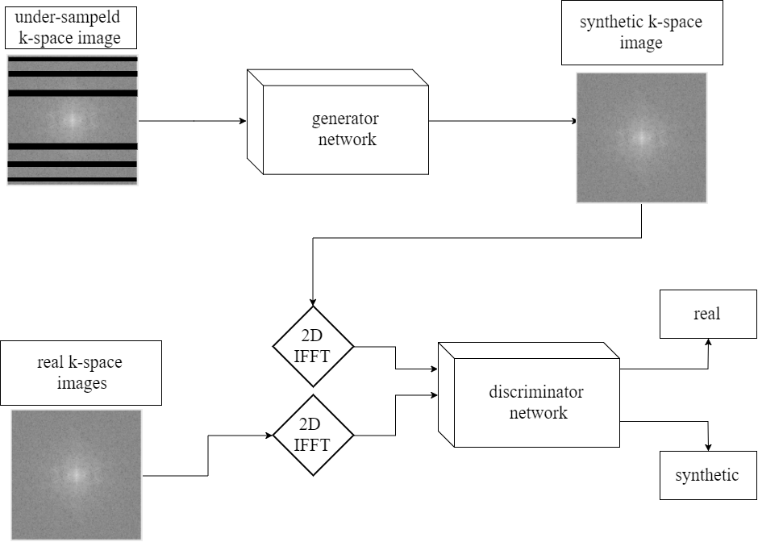

After the network is trained, we will only make use of our trained image generator to reconstruct the images:

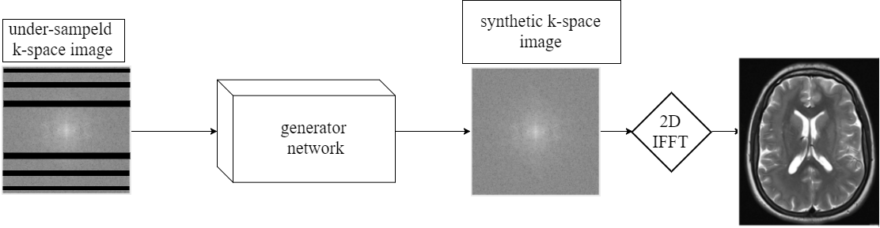

**References:**

[1] M. Lustig, D. Donoho, J.M. Pauly. “Sparse MRI: The application of compressed sensing for rapid MR imaging”. *Magnetic resonance in medicine*. pp. 1182-95,Dec. 2007.

[2] D. Pathak., P. Krahenbuhl, J. Donahue, T. Darrell and A.A. Efros. Context encoders: Feature learning by inpainting. In *Proceedings of the IEEE Conference on Computer Vision and Pattern Recognition,*2016, pp. 2536–2544

[3] I. Goodfellow, J. Pouget-Abadie, M. Mirza, B. Xu, D. Warde-Farley, S. Ozair, A. Courville and Y. Bengio : Generative adversarial nets. In *Advances in neural information processing systems*,2014, pp. 2672–2680

[4] S. Wang, Z. Su, L. Ying, X. Peng, S. Zhu, F. Liang, D. Feng and D. Liang . Accelerating magnetic resonance imaging via deep learning. In *Biomedical Imaging (ISBI)*, 2016 IEEE 13th International Symposium on ,2016 , pp. 514-517

[5] W. Wang, Q. Huang, S. You, C. Yang, and U. Neumann, 2017. Shape Inpainting using 3D Generative Adversarial Network and Recurrent Convolutional Networks. In *Proceedings of the IEEE Conference on Computer Vision and Pattern Recognition* ,2017, pp. 2298-2306.

[6] I. Goodfellow , Y. Bengio and A. Courville. Deep Learning. MIT Press,2016.